Lunes 30 de Septiembre
……. 30 ……
30= 20+10
30= 25+5
Feliz Inicio de Semana
Hoy me siento ………….
Área Matemática
Tema: Mayor, menor e igual
- Recordamos
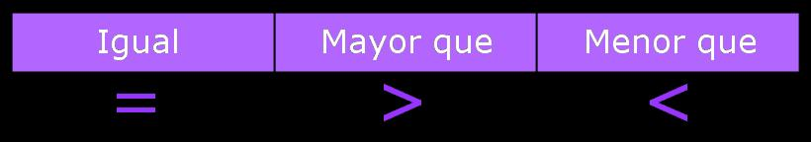

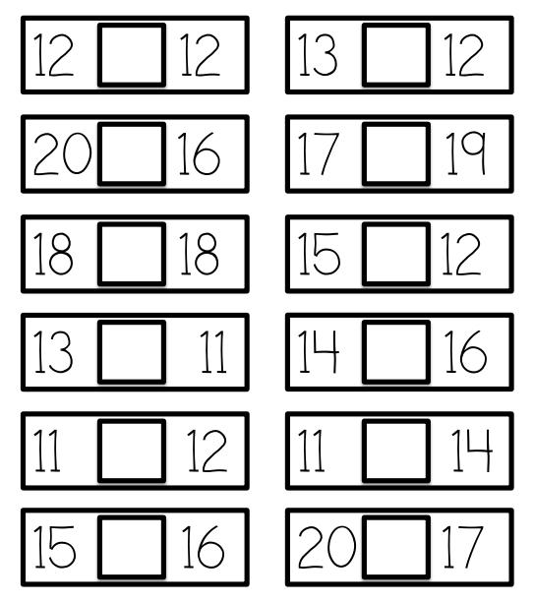
- Coloca el singo qué corresponda.

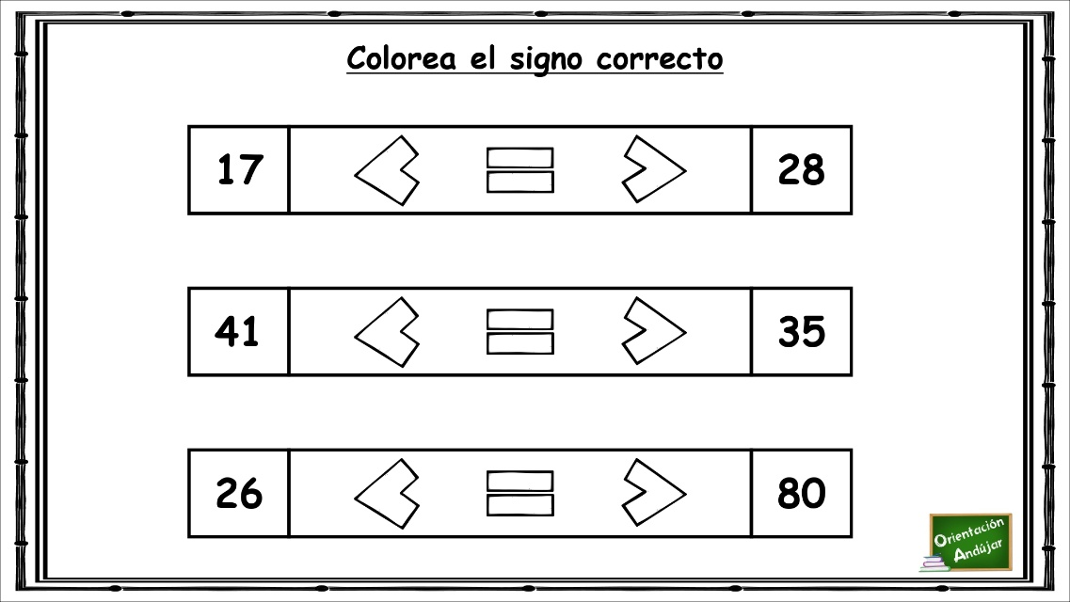
- Observa y colorea el signo correcto .

Área Lengua
Trabajamos con oraciones
- 4. Lee y completa.
